Муниципальное казенное общеобразовательное учреждение
«Элисенваарская средняя общеобразовательная школа»
(МКОУ «Элисенваарская СОШ»)
186720 Республика Карелия, Лахденпохский р-н, п. Элисенваара, ул. Школьная, д.7,
тел/факс (814)50 33-651, elis-ch-37@yandex.ru

Класс | 9
Предмет | Геометрия
Учитель | Орлова И.В.
Дата проведения урока по расписанию | 29.05.2020г
Адрес электронной почты для отправки выполненного задания | irina.orlova.6868@mail.ru  или по номеру телефона 89215230415 (WhatsApp)
Время для консультаций | 14.00 ч – 17.00 ч.
Срок сдачи на проверку/срок изучения | 29.05.2020 до 19.00 часов
Тема урока | Решение задач на тему Центральные и вписанные углы.

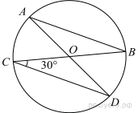
1. В окружности с центром в точке О проведены диаметры AD и BC, угол OCD равен 30°. Найдите величину угла OAB.

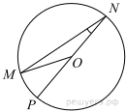
2.Найдите градусную меру центрального ∠MON, если известно, NP — диаметр, а градусная мера ∠MNP равна 18°.

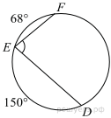
3.Найдите ∠DEF, если градусные меры дуг DE и EF равны 150° и 68° соответственно.

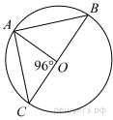
4.Найдите градусную меру ∠ACB, если известно, что BC является диаметром окружности, а градусная мера центрального ∠AOC равна 96°.

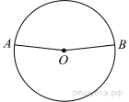
5.Точки A и B делят окружность на две дуги, длины которых относятся как 9:11. Найдите величину центрального угла, опирающегося на меньшую из дуг. Ответ дайте в градусах.

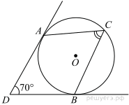
6.В угол величиной 70° вписана окружность, которая касается его сторон в точках A и B. На одной из дуг этой окружности выбрали точку C так, как показано на рисунке. Найдите величину угла ACB.

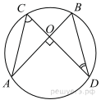
7. Точки A, B, C и D лежат на одной окружности так, что хорды AB и СD взаимно перпендикулярны, а ∠BDC = 25°. Найдите величину угла ACD.

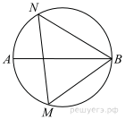
8.На окружности по разные стороны от диаметра AB взяты точки M и N. Известно, что ∠NBA = 38°. Найдите угол NMB. Ответ дайте в градусах.

